
*1197106*
13082/96/40/22
13/8/1396

معاونت محترم آموزشي دانشگاه علوم پزشكي ايلام
موضوع: جلسه كارگروه نقشه علمي با دانشكده هاي پيراپزشكي و بهداشت
سلام عليكم
احتراماً در راستاي طرح تحول تحول آموزشي و به منظور بازنگري، بومي سازي و اجراي «نقشه علمي دانشگاه در افق 1404» صورتجلسه نهم و دهم كارگروه كه در تاريخ هاي نهم و دهم آبان ماه سالجاري طي جلساتي با دانشكده هاي پيراپزشكي و بهداشت با حضور مسئولان و اعضاي هيأت علمي برگزار شده است، به پيوست جهت انجام هرگونه اقدام مقتضي به حضور ارسال مي گردد.

دكترحميد تقي نژاد
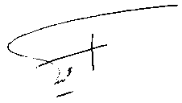
سرپرست دانشكده پرستاري و مامايي

